第十届中国国际生物质能源与有机固废资源化利用高峰论坛

关于邀请您出席
“IBS 2022第十届生物质能源与有机固废资源化利用高峰论坛”的邀请函

您好！

为了推动我国低碳绿色发展，应对全球气候变化，2020年9月22日，我国提出2030年碳达峰，2060 年碳中和目标。在此目标下，作为当今最大的可再生能源，生物质能产业发展正迎来诸多利好。重新定义生物质能源转型的新战略已成为必然发展趋势。

在碳中和背景下，对从事生物质能产业的我们，这是重大的挑战和极为难得的大好机遇。行业领袖们将如何及锋而试，抓住机遇，实现转型升级?生物质能源领域企业如何适应行业发展做出调整，共同助力生物质能源与有机固废资源化利用?

IBS 2022第十届中国国际生物质能源与有机固废资源化利用高峰论坛将于3月24-25日在苏州召开，本次论坛以[“双碳”目标:助力生物质能源转型]为主题，将围绕碳中和背景下生物质能源转型的新战略及政策解读，我们诚邀来自于国内外生物质能源权威专家，政府领导，业主单位，先进技术和设备提供商，设计院，业内专员高校及研究所负责人，共聚现场，从业主单位需求出发，助力生物质能源转型，共推动碳达峰、碳中和目标的实现。

IBS 2022至今已成功举办九届，通过九年的积累，IBS大会的影响力日益壮大，组委会诚邀您作为重要演讲嘉宾参与此次论坛交流。我们真诚期望您与其他行业专家，优秀企业代表同台交流、探讨最新技术成果及经验，碰撞出智慧的火花！

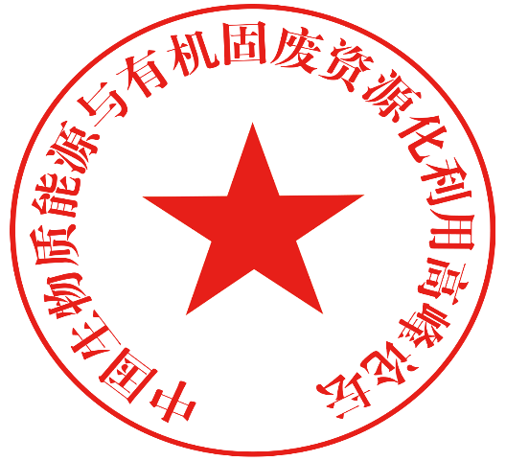
特此致函，望复函为盼。

中国生物质能源与有机固废资源化利用高峰论坛
2021年10月18日

具体事项通知如下：

- 会议时间：2022年3月24-25日 会期两天

- 会议地点： 中国•苏州

- 大会议程（见附件）

- 会议亮点

- “兴源杯”中国生物质能源及有机固废资源化利用年度评选

- 历届嘉宾阵容（部分）

- 联系人

三、大会议程

主论坛:IBS第十届生物质能源与有机固废资源化利用高峰论坛全体会议
碳中和背景下生物质能源及有机固废资源化利用企业如何实现转型升级
碳中和背景下-生物质能源功能的再定位及思考
碳中和背景下-生物质能源转型的新战略及政策解读
...

生物质固体成型燃料与供热市场篇
碳中和背景下生物质成型燃料产业现状及面临的挑战
生物质颗粒燃料应用相关政策及问题分析
...

生物质固体成型燃料与供热技术篇
生物质成型燃料及相关配套设备的选型
...

生物质固体成型燃料与供热运营管理篇
我国生物质固体成型燃料标准体系
生物质锅炉改造原理、运用及技术手段
生物质燃料锅炉供热项目的运营与管理

座谈会-发电厂业主视野
“双碳”目标下，生物发电如何转型，如何走好未来发展之路？
生物质发电厂如何规划选址，总体设计和运营管理

垃圾焚烧发电篇
我国垃圾发电行业发展现状及发展趋势
基于城市有机废弃物为原料的发电项目最新工艺及关键技术
...

农林废弃物发电篇
碳中和背景下农林废弃物发电现状及发展趋势
国内外农林废弃物发电工程收储运体系
生物质热电联产及清洁供热
...

运营管理&生物质发电篇
垃圾焚烧发电/农林废弃物发电工程运行管理模式发展现状、面临的瓶颈问题及解决方案
生物质发电厂燃料管理、现金流及热电联产盈利分析
各类城乡有机废弃物资源化项目全产业链运营及商业模式分析

座谈会-发电厂业主视野
“双碳”目标下，生物发电如何转型，如何走好未来发展之路？
生物质发电厂如何规划选址，总体设计和运营管理

市政有机垃圾处理利用篇
垃圾分类背景下有机固废生物质能回收利用技术发展趋势
深耕有机固体废弃物领域，助力“无废城市”建设
...

农业有机废弃物资源化利用篇
国内外规模化农业有机废弃物资源化综合利用技术发展现状、政策和趋势
农业秸秆、畜禽粪污治理和利用工程设计的有关标准、规范
基于农林废弃物与畜禽粪污为原料的工程最新工艺及关键技术
国内外规模化沼气和生物天然工程的成功运行案例和模式分享
农业有机废弃物资源化利用项目终端产品营销售渠道及配送体系建设

运营管理&规模化大型沼气工程和生物天然气工程篇
规模化沼气工程和生物天然气工程运行管理模式发展现状、面临的瓶颈问题及解决方案
各类城乡有机废弃物资源化项目全产业链运营及商业模式分析
座谈会-业主视野
“双碳”目标下，生物质能源行业如何转型，如何走好未来发展之路?
未来沼气领域碳指标的核算及市场前景

更多大会议程请联系组委会

- 会议亮点

★IBS2022亮点一览
十位行业领军人物
面向全球寻找十位中国新一代的行业标杆代表， 带来最前沿技术精彩 show

十大精品展区
展示最新产品和技术，碰撞最新研究成果，打开前沿技术的新视界

十大焦点话题
聚焦行业需求，涵盖市政有机垃圾处理，农业有机废弃物资源化利用，生物质发电，垃圾发电，
生物质固体成型燃料等十大焦点话题

十家商务对接
VIP 贵宾室商务“一对一”洽谈，实现精准对接

十大最佳项目案例分享
成功生物质能源与有机固废资源化利用项目运营管理经验分享，共助力生物质能源行业发展

十年之约，颁奖晚宴
IBS十年盛典，共赴十年之约

★“兴源杯”中国生物质能源及有机固废资源化利用年度评选
评选背景 Selection Background
专注生物质能源及有机固废资源利用行业，搭建最有价值的榜单
这是一个快速变化的行业，这是一个商机无限的行业，这是一个不断新生迭代的行业。2022中国生物质能源及有机固废资源化利用高峰论坛旨在搭建行业最有借鉴价值的榜单，并表彰在生物质能源及相关领域做出卓越贡献的企业和个人。为行业发展树立新的标杆。为技术创新提供优质案例。为商务合作引领新的机遇。
表彰先进，鼓励新生，IBS 2022期待与你分享成就，携手未来！
榜单类别Categories of Billboards
• 年度生物质能源技术创新领军人物
• 年度生物质能源行业优秀团队
• 年度最佳生物质发电项目案例
• 年度最佳沼气项目案例
• 年度最佳生物质能源设备服务商
• 年度最佳生物质能源企业
申请及评选流程：
1：请认真填写奖项申请表（注明申请奖项及产品/技术的创新性特点）；
2：提交申请表：请于2022年2月28日前将填写完整的奖项申请表发至teeny.qin@wanhoo.org.cn，主办方方初审；
3：专业观众投票占比30%,评委评审投票占比70%。评审委员会将秉着独立、公正、保密的原则对所有的申请材料进行筛选评估。
5：公布获奖名单：2022年3月24日将在颁奖盛典中将公布最终的获奖名单
*具体申请及评选流程请咨询大会组委会

★历届嘉宾阵容（部分） 排名不分先后

倪维斗 中国工程院 院士
程 序 农业部科技司 原司长
任东明 国家发改委能源研究所可再生能源发展中心 主任
徐文龙 中国城市环境卫生协会会长
张 悦 住建部城建司原巡视员
尹成杰 农业部原常务副部长
程慧强 国家发展改革委环资司 处长
李景明 农业部农业生态与资源保护总站 首席专家
邓良伟 农业部沼气科学研究所 总工
Michael Nelles 德国生物质研究中心主任
李秀金 北京化工大学环境工程系 主任
董仁杰 中国农业大学生物能源环境科学与技术实验室 主任
戴晓虎 同济大学环境科学与工程学院院长
张无敌 云南省沼气工程技术研究中心 主任
崔宗均 中国农业大学 教授
郭荣波 中国科学院青岛生物能源与过程研究所实验室主任
孙永明 中国科学院广州能源研究所研究室副主任
张自强 中节能绿碳环保有限公司 董事长
寿亦丰 杭州能源环境工程公司 总经理
...

更多嘉宾请联系组委会

七、联系人
联系人：秦小姐
电话：021-80312898
手机：18158866162
邮箱:teeny.qin@wanhoo.org.cn
官网：www.ibs-summit.com
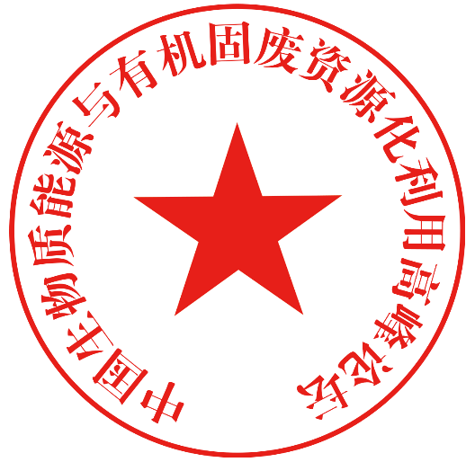

中国生物质能源与有机固废资源化利用高峰论坛
2021年10月18日

